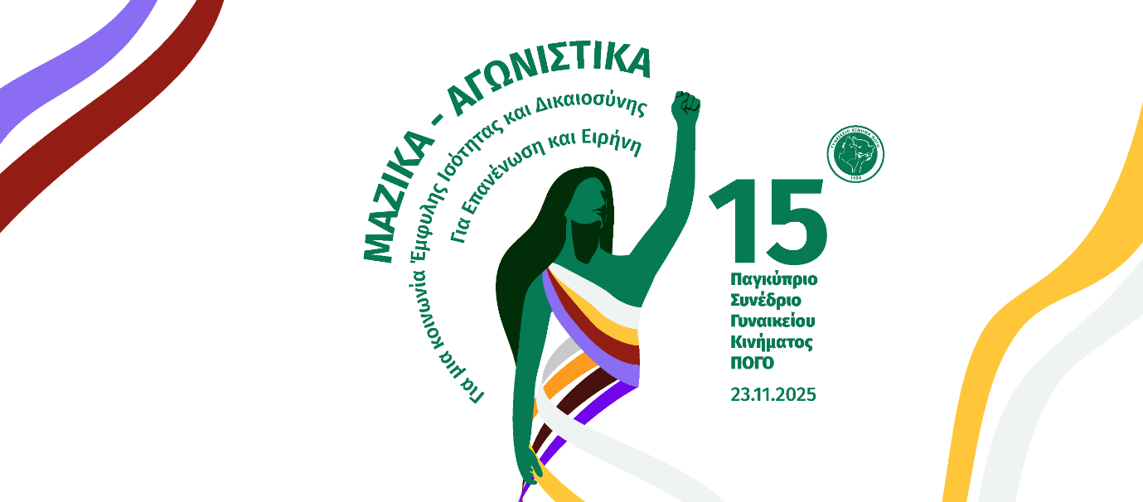
ΜΗΝΥΜΑ ΠΡΟΣ ΤΙΣ ΤΟΥΡΚΟΚΥΠΡΙΕΣ
Αγαπητές συμπατριώτισσες,
Με την ευκαιρία του 15^{ου} Παγκύπριου Συνεδρίου της ΠΟΓΟ σας απευθύνουμε εγκάρδιο αγωνιστικό χαιρετισμό.
Ως παιδιά της ίδιας μάνας γης που για πάρα πολλά χρόνια εργαστήκαμε μαζί, ειρηνικά, για να φτιάξουμε ένα καλύτερο αύριο για τις μελλοντικές γενιές, σας καλούμε να συνεχίσουμε τον αγώνα για επανένωση του λαού και του τόπου μας.
Το διπλό έγκλημα σε βάρος της πατρίδας μας, μας κρατεί διαχωρισμένες για 50 και πλέον χρόνια. Την ίδια στιγμή ωστόσο οι προοδευτικές δυνάμεις και στις δύο κοινότητες επιβάλλεται να συνεχίσουν τον αγώνα για επίλυση του πολιτικού μας προβλήματος. Έχουμε καθήκον να εντείνουμε την πάλη για εξεύρεση μιας βιώσιμης και λειτουργικής λύσης που να στηρίζεται στα Ψηφίσματα του ΟΗΕ για την Κύπρο, τις συμφωνίες υψηλού επιπέδου, το Διεθνές Δίκαιο και τις αρχές της Ε.Ε.
Ως ΠΟΓΟ παραμένουμε σταθερά προσηλωμένες στην εξεύρεση λύσης Διζωνικής - Δικοινοτικής Ομοσπονδίας, με πολιτική ισότητα, μία κυριαρχία, μία ιθαγένεια και μία διεθνή προσωπικότητα, που θα κατοχυρώνει τις βασικές ελευθερίες και τα ανθρώπινα δικαιώματα ολόκληρου του λαού μας, Ελληνοκυπρίων και Τουρκοκυπρίων, Αρμενίων, Μαρωνιτών και Λατίνων.
Για μας η πολιτική της επαναπροσέγγισης είναι πολύ σημαντική στην προσπάθεια επανένωσης και ανοικοδόμησης της κοινής μας πατρίδας. Αυτή η θέση εδράζεται στην διεθνιστική μας ιδεολογία που αντιμάχεται τον εθνικισμό, καθώς και την αντίληψη ότι απέναντι στον ιμπεριαλισμό και την κατοχή πρέπει να οικοδομήσουμε κοινό μέτωπο αγώνα Ελληνοκυπρίων και Τουρκοκυπρίων. Σας καλούμε να εντείνουμε τις προσπάθειες μας με κοινές δράσεις για να συμβάλουμε στη δημιουργία κοινής συνείδησης και κουλτούρα της Ειρήνης μέσα στο λαό μας. Είναι ιδιαίτερα σημαντικό να αξιοποιήσουμε τις τρέχουσες ελπιδοφόρες συνθήκες που δημιουργούνται αφού οι Τουρκοκύπριοι έχουν αναδείξει νέο ηγέτη ο οποίος στηρίζει μια ομοσπονδιακή λύση, σύμφωνα με το συμφωνημένο πλαίσιο.
Αγαπητές Συμπατριώτισσες,
Η διασφάλιση της ισότητας των φύλων ως βασικός στόχος του Γυναικείου Κινήματος της ΠΟΓΟ, είναι άρρηκτα συνδεδεμένος με την απελευθέρωση και επανένωση του τόπου και του λαού μας. Η πλήρης άρση των ανισοτήτων ενάντια σε όλες τις γυναίκες της Κύπρου, Ελληνοκύπριες και Τουρκοκύπριες, προϋποθέτει λύση του κυπριακού προβλήματος και σύζευξη του αγώνα μας.
Μέσα από το 15^{ο} Παγκύπριο Συνέδριο, το Γυναικείο Κίνημα της ΠΟΓΟ επαναβεβαιώνει ότι:
- Θα συνεχίσει να αναλαμβάνει πρωτοβουλίες, τόσο σε Παγκύπριο όσο και σε τοπικό επίπεδο ώστε όλες οι γυναίκες της Κύπρου, Ελληνοκύπριες και Τουρκοκύπριες, να αναπτύξουν και να εμπλουτίσουν τις κοινές τους δραστηριότητες.
- Θα συνεχίσει να πρωτοστατεί στην προσπάθεια ανάληψης πρωτοβουλιών που έχουν ως στόχο να υποβοηθήσουν τη δημιουργία κουλτούρας υπέρ της συμφωνημένης λύσης, να προωθήσουν τη συμμετοχή των γυναικών στη διαδικασία λύσης του Κυπριακού, τη συμπερίληψη των ζητημάτων ισότητας στις δομές και πολιτικές που συζητιούνται στο πλαίσιο της λύσης του Κυπριακού και την κατοχύρωση της αρχής της ισότητας των φύλων ανάμεσα στις άλλες θεμελιώδεις ελευθερίες, στο Σύνταγμα της ομοσπονδιακής Κυπριακής Δημοκρατίας.
Προς επίτευξη των πιο πάνω στόχων, που είναι κρίσιμοι για το μέλλον της πατρίδας μας και όλων των ανθρώπων της, η ΠΟΓΟ θα συνεχίσει να εμβαθύνει τις σχέσεις της με τις Τουρκοκύπριες συναγωνίστριες μας, παραμένοντας στην πρωτοπορία της υπεράσπισης των κοινών μας αγώνων. Η ειρήνη, η ανθρώπινη ασφάλεια, η κοινωνική πρόοδος και η ευημερία είναι αδύνατο να προωθηθούν και να έχουν διάρκεια χωρίς την ενεργό εμπλοκή των γυναικών.
Προσβλέποντας στο μέλλον με αισιοδοξία, ας δυναμώσουμε ακόμα περισσότερο τον αγώνα και μαζί να προχωρήσουμε στην πάλη της ζωής για ισότητα – ανάπτυξη – ειρήνη, για την Κύπρο και το λαό της.

